Kostenorientierte Ermittlung eines Verkaufspreises für ein neues Produkt (DQR 4)

Kerstin Gärtner und Anne Holfert

Bereich/  Seite | Thema/  Titel/  Abschnitt | Bild/Skizze/  Tabelle/Zeichnung/  Zitat | Bildquelle | Nutzungsrecht
Kurs | Kursbild |  | Von den Autoren erstellt | CC BY 4.0
Preisermittlung für ein neues Projekt | Projektbeschreibung | Comic mit allen enthaltenen Bildern  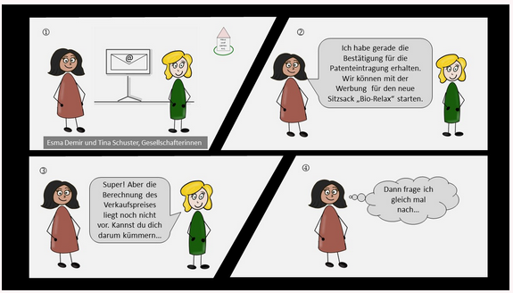  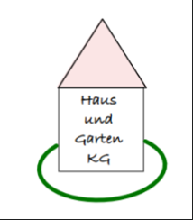 (Logo) | Von den Autoren erstellt  Von den Autoren erstellt | CC BY 4.0  CC BY 4.0
Preisermittlung für ein neues Projekt | Projektbeschreibung | Datenbank: Kartenabfrage | F. Dagner | Verwendung mit Namensnennung https://fdagner.notion.site/Kartenabfrage-mit-Datenbank-eac9075b6d6440bc9ccafbf79ba1f559
Preisermittlung für ein neues Projekt | Advance Organizer | 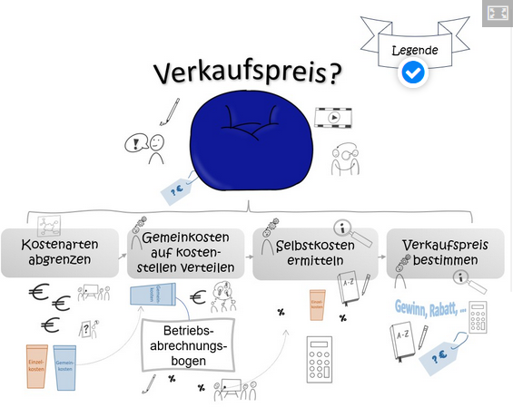  H5P für Legende  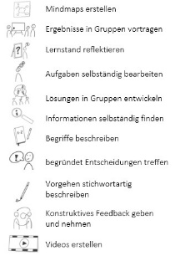 | Von den Autoren erstellt  Von den Autoren erstellt | CC BY 4.0  CC BY 4.0
Preisermittlung für ein neues Projekt | Arbeitsauftrag | Audio  H5P: Hilfe Erstellen einer Videobotschaft  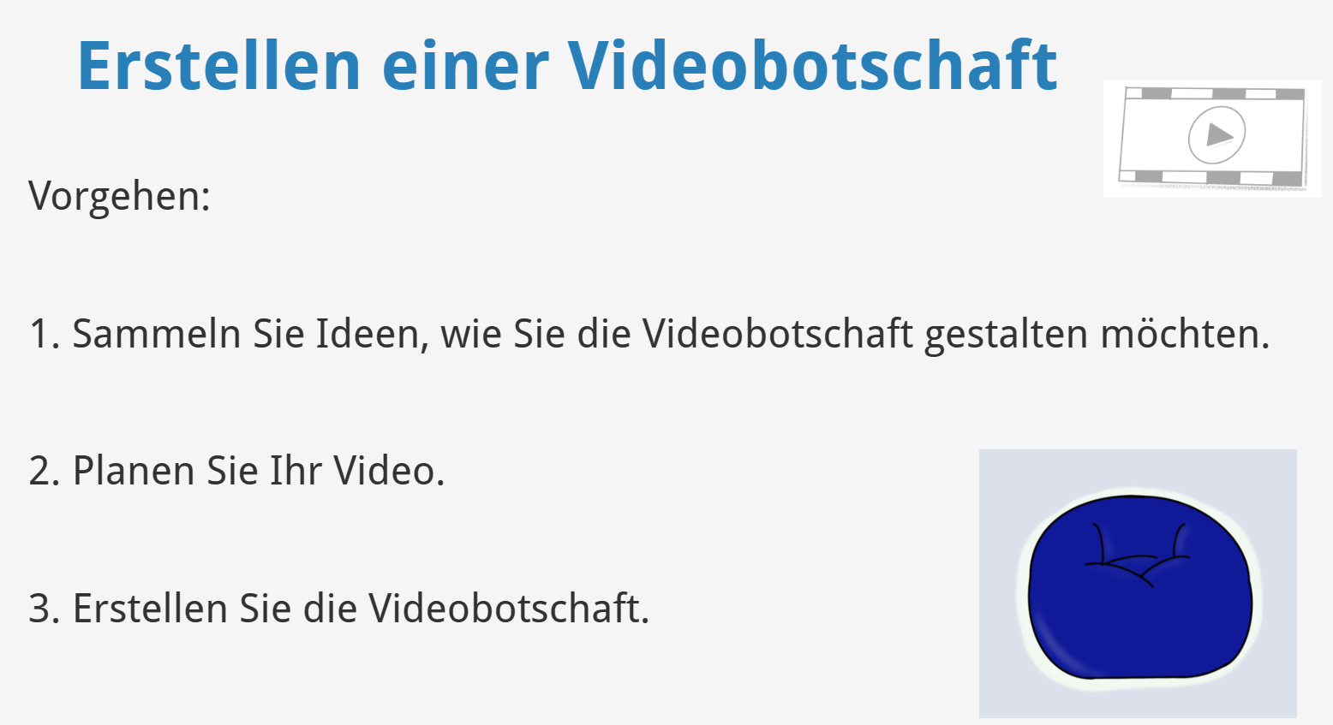  Notiz von Tina Schuster  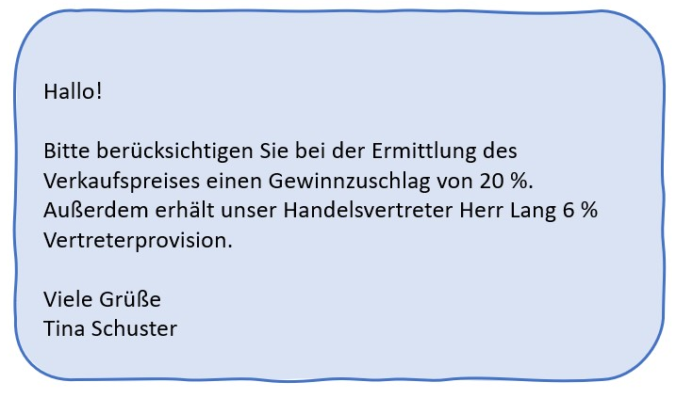  Musterlösung mit allen Lösungen  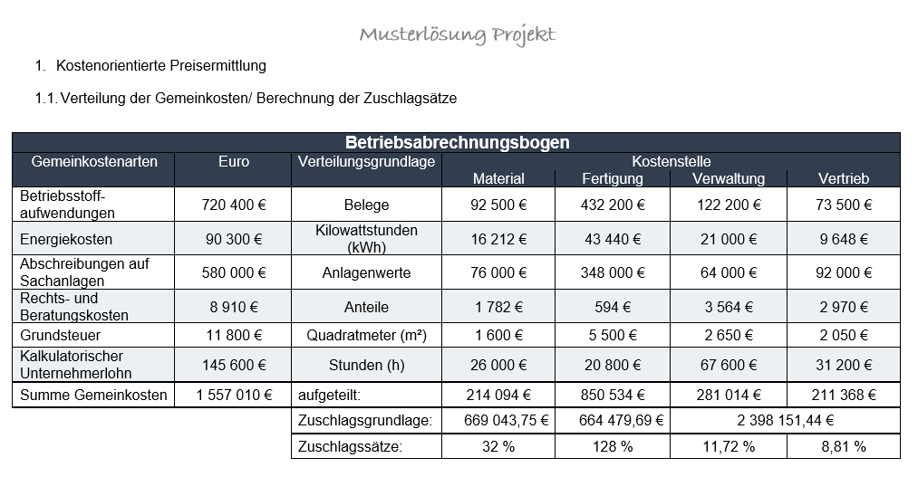 | Von den Autoren erstellt  Ton: Autor  Von den Autoren erstellt  Von den Autoren erstellt  Von den Autoren erstellt | CC BY 4.0  CC BY 4.0  CC BY 4.0  CC BY 4.0
LT 1: Kalkulation des Verkaufspreises | Situation | Video:  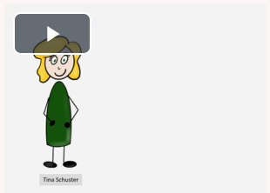  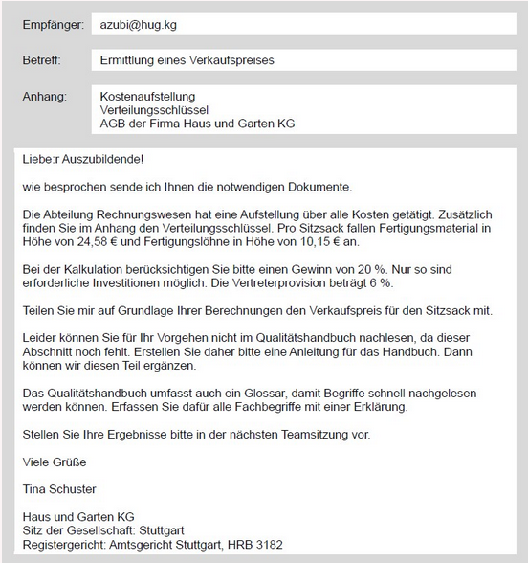 | Von den Autoren erstellt  Ton: Autor  Von den Autoren erstellt | CC BY 4.0  CC BY 4.0
LT 1: Kalkulation des Verkaufspreises | Arbeitsauftrag | H5P: Hilfe A und B mit allen enthaltenen Bildern  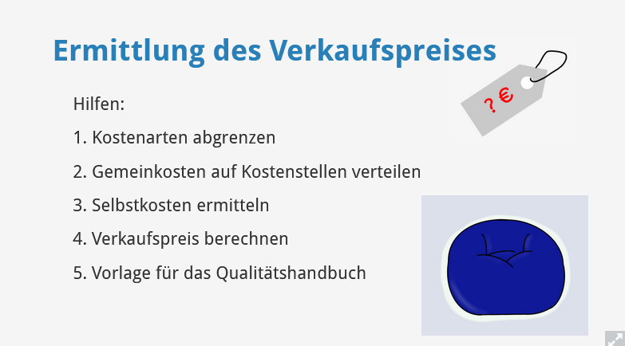  Musterlösung Berechnung Verkaufspreis mit allen Lösungen  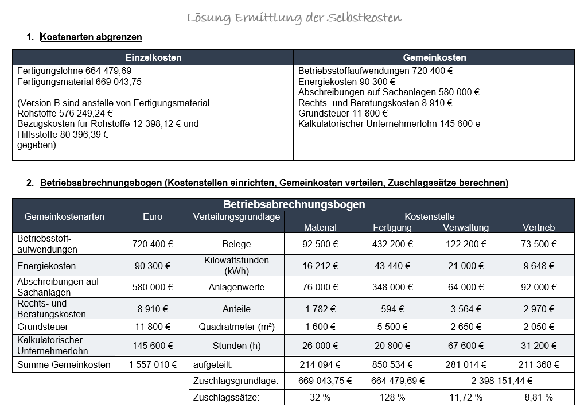  Musterlösung Qualitätshandbuch mit allen Eintragungen  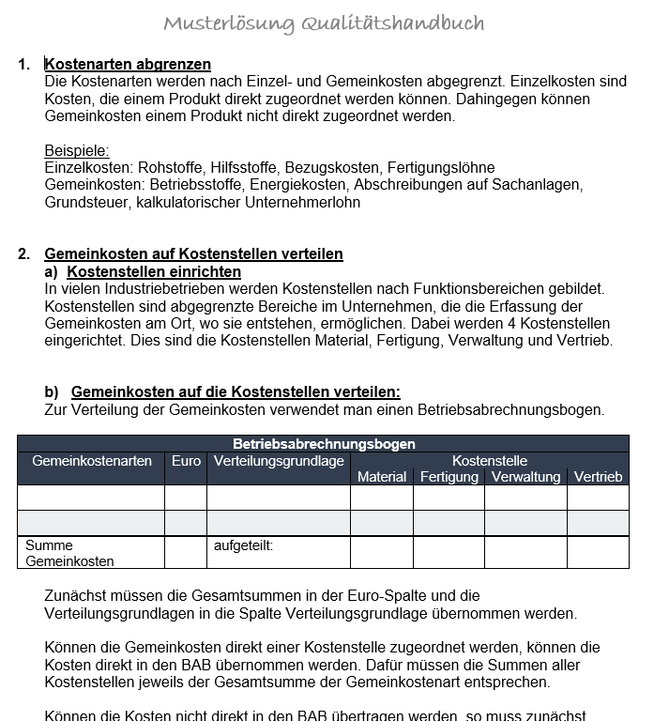 | Von den Autoren erstellt  Von den Autoren erstellt  Von den Autoren erstellt | CC BY 4.0  CC BY 4.0  CC BY 4.0
LT 1: Kalkulation des Verkaufspreises | Ergebnissicherung | Learningsnack mit allen enthaltenen Bildern:  https://www.learningsnacks.de/share/365420/c8dcaea6cc35436438e475bc5aa87b3a2f7574fb | Von den Autoren erstellt | CC BY 4.0
LS1.1: Kostenarten abgrenzen | Situation | Video mit allen enthaltenen Bildern:  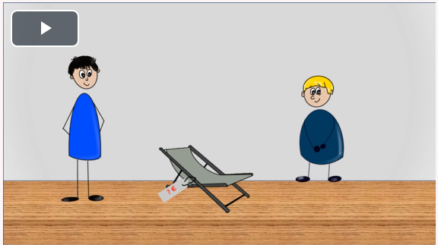 | Von den Autoren erstellt  Ton: Sebastian Diehm, Peter Kralicek | CC BY 4.0
LS1.1: Kostenarten abgrenzen | Hilfe A Mindmap | H5P:  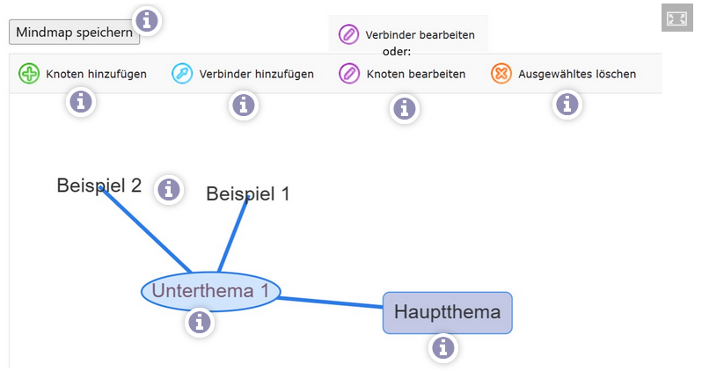 | Von den Autoren erstellt auf der Grundlage eines Screenshots von Moodle | CC BY 4.0
LS1.1: Kostenarten abgrenzen | Hilfe B Mindmap | H5P:  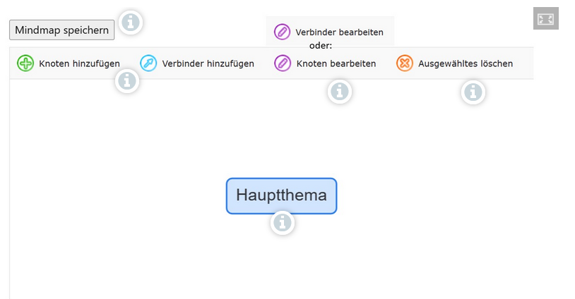 | Von den Autoren erstellt auf der Grundlage eines Screenshots von Moodle | CC BY 4.0
LS1.1: Kostenarten abgrenzen | Hilfe Bewertung der Inhalte des Mindmaps | H5P:  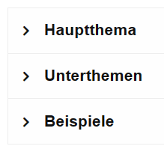 | Von den Autoren erstellt | CC BY 4.0
LS1.1: Kostenarten abgrenzen | Hilfe für das Feedback | Learningsnack mit allen enthaltenen Bildern:  https://www.learningsnacks.de/share/365420/c8dcaea6cc35436438e475bc5aa87b3a2f7574fb | Von den Autoren erstellt | CC BY 4.0
LS1.1: Kostenarten abgrenzen | H5P: Ergebnissicherung Kostenarten | 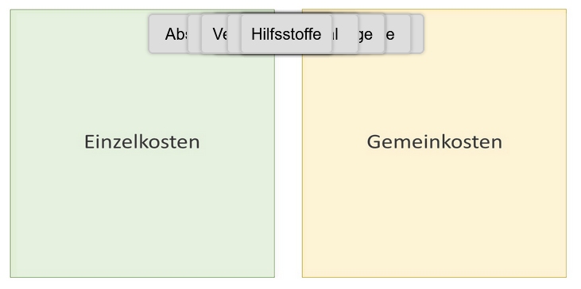 | Von den Autoren erstellt | CC BY 4.0
LS 1.2: Gemeinkosten auf Kostenstellen verteilen | Situation | Video mit allen enthaltenen Bildern  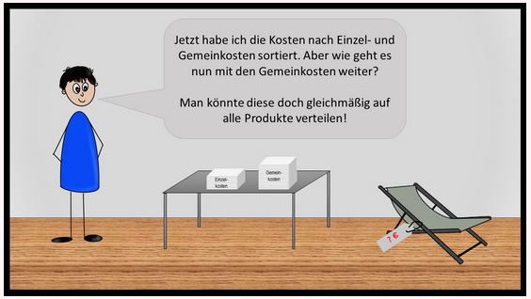 | Von den Autoren erstellt  Ton: Peter Kralicek | CC BY 4.0
LS 1.2: Gemeinkosten auf Kostenstellen verteilen | Aufgabe 1 | H5P: Kostenstellen: A und B mit allen enthaltenen Bildern 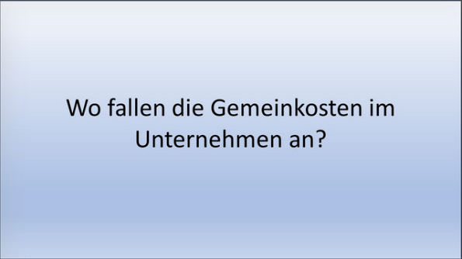  Film: Kostenstellen mit allen enthaltenen Bildern  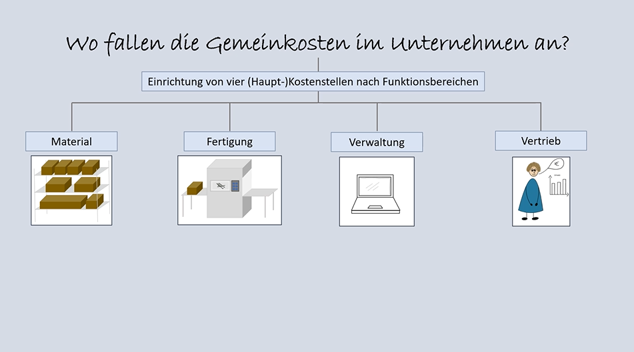 | Von den Autoren erstellt  Von den Autoren erstellt | CC BY 4.0  CC BY 4.0
LS 1.2: Gemeinkosten auf Kostenstellen verteilen | Aufgabe 2 | Betriebsabrechnungsbogen:  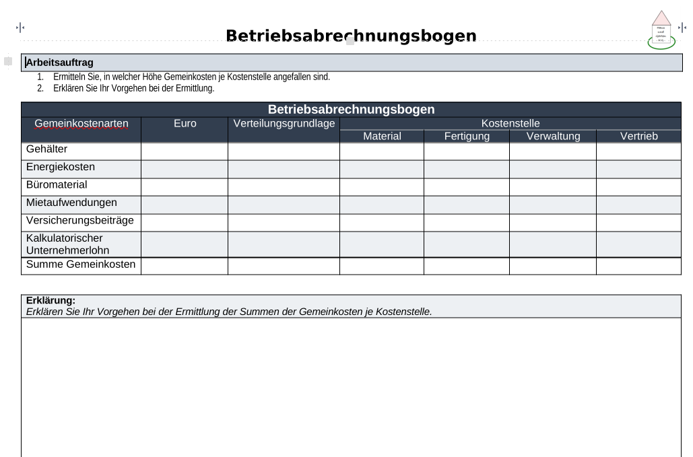  Musterlösung Betriebsabrechnungsbogen  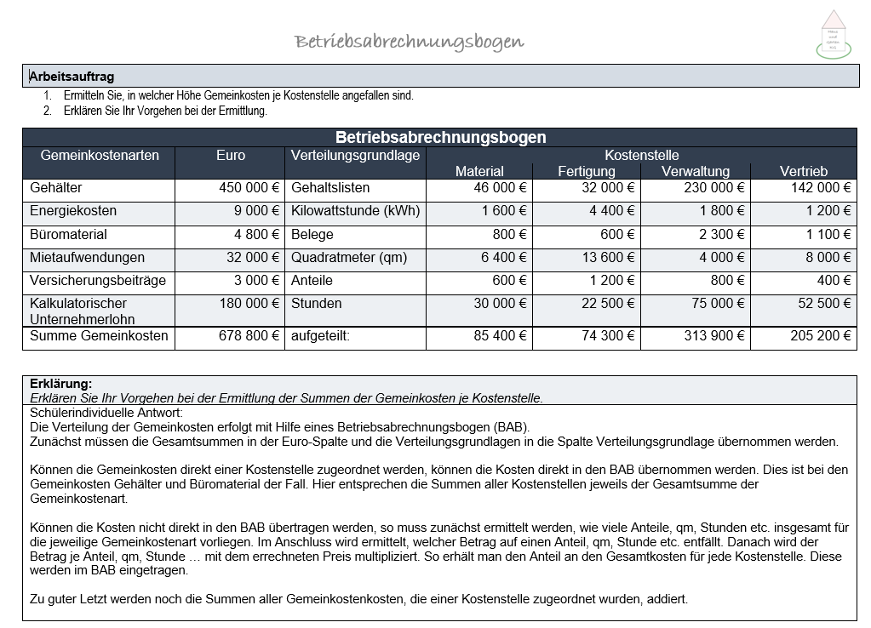  Interaktives Video Hilfe A:  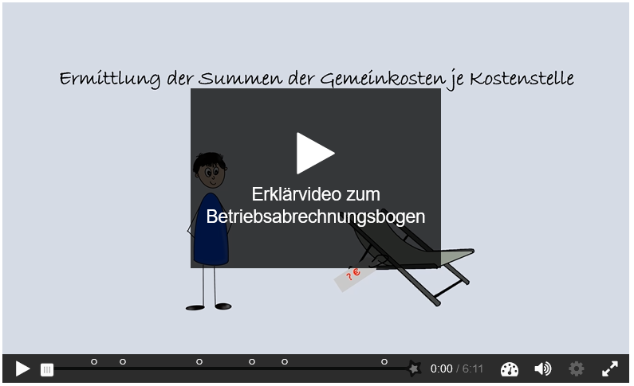  Betriebsabrechnungsbogen Hilfe B:  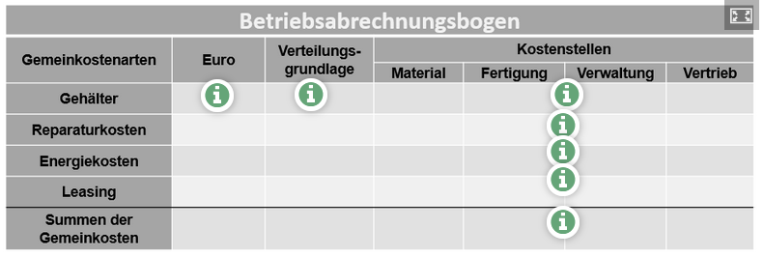  Hilfe für die Erklärung  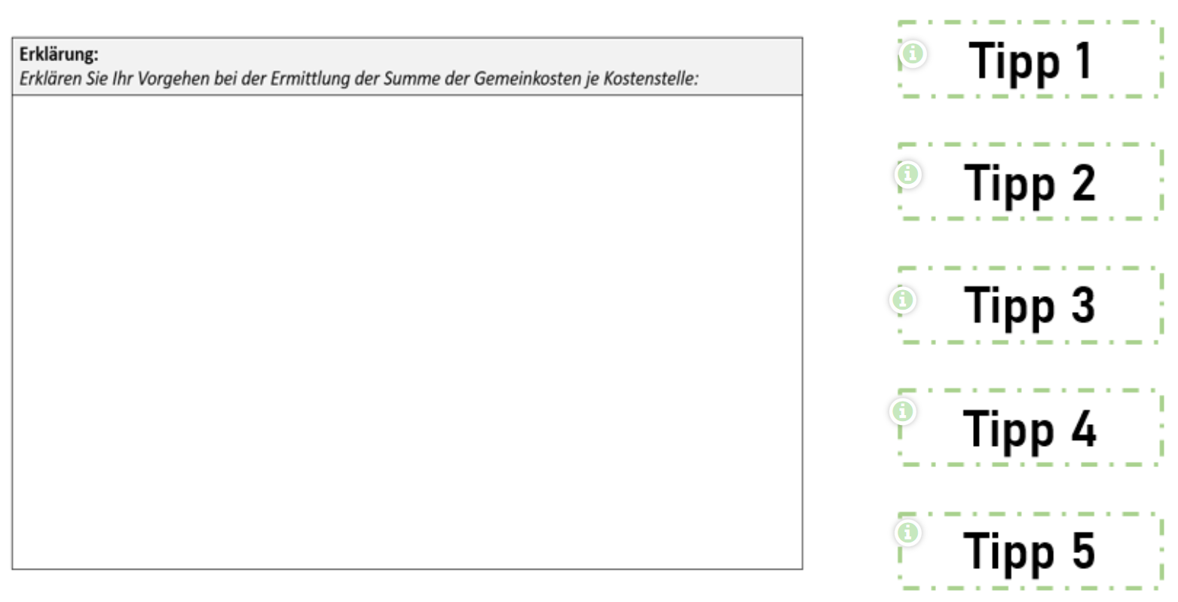 | Von den Autoren erstellt  Von den Autoren erstellt  Von den Autoren erstellt  Von den Autoren erstellt  Von den Autoren erstellt | CC BY 4.0  CC BY 4.0  CC BY 4.0  CC BY 4.0  CC BY 4.0
LS 1.3: Selbstkosten ermitteln | Situation | 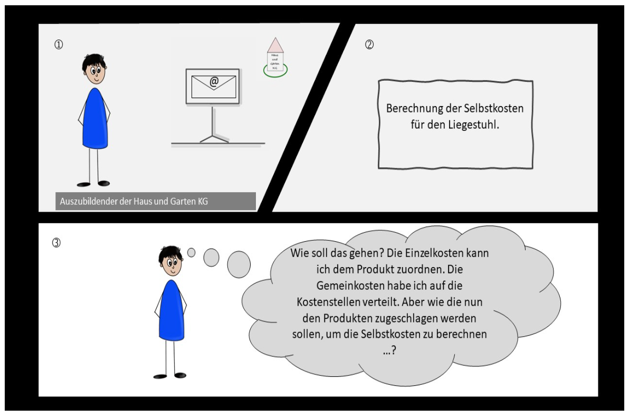 | Von den Autoren erstellt | CC BY 4.0
LS 1.3: Selbstkosten ermitteln | Aufgabe 1 | Hilfe A Berechnung der Zuschlagssätze:  Learningsnack mit allen enthaltenen Bildern: https://www.learningsnacks.de/share/369317/8ce492e5ebbadecbe5c61befe99bb9a51b089214  Hilfe B Ermittlung Zuschlagssätze  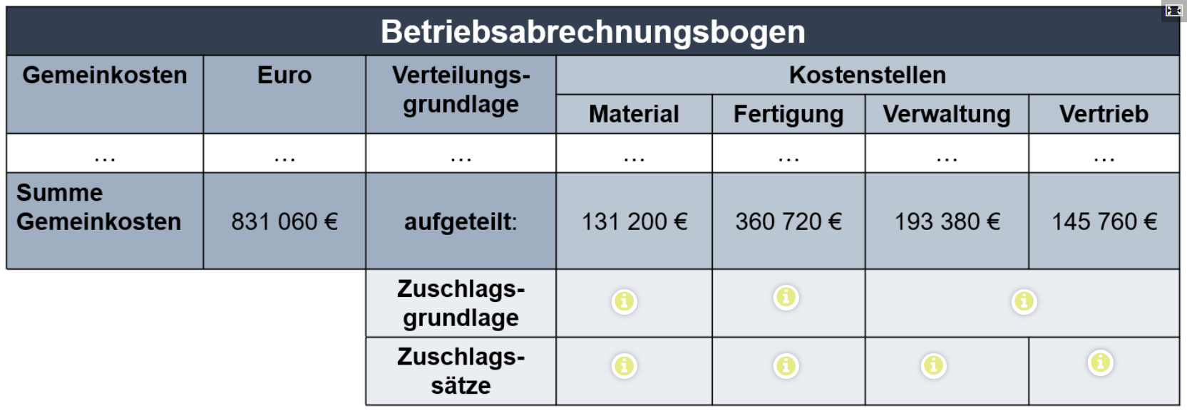 | Von den Autoren erstellt  Von den Autoren erstellt | CC BY 4.0  CC BY 4.0
LS 1.3: Selbstkosten ermitteln | Aufgabe 2 | H5P: Ermittlung der Selbstkosten  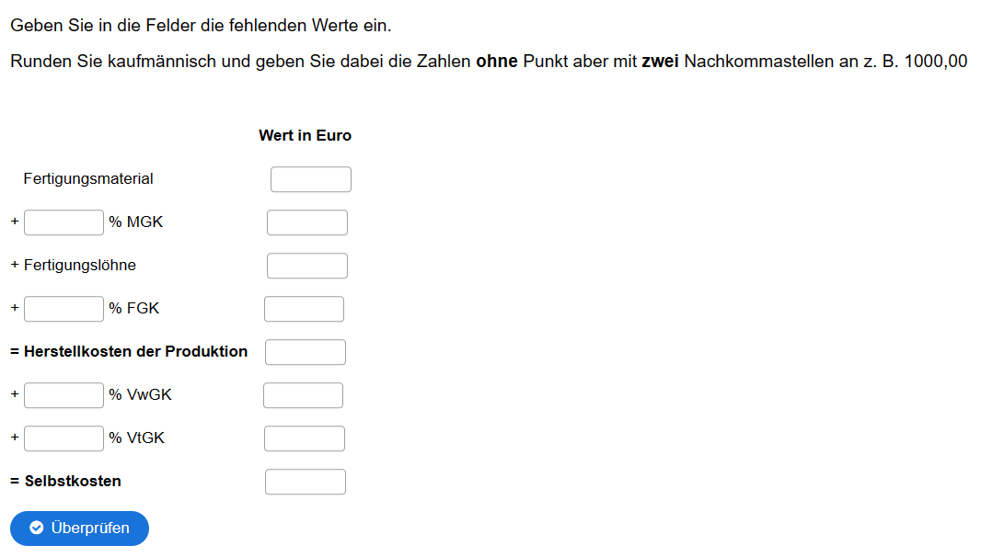  H5P: Ermittlung der Selbstkosten  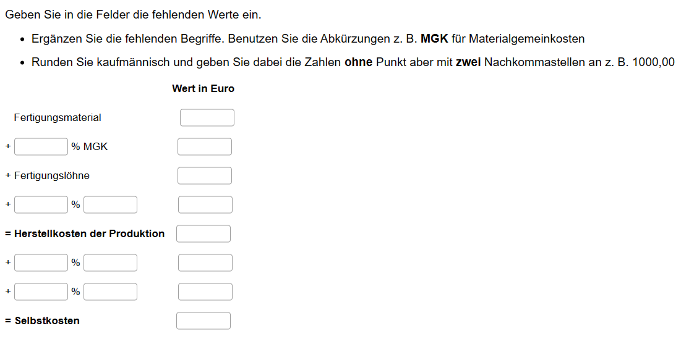  Notiz Rechnungswesenabteilung  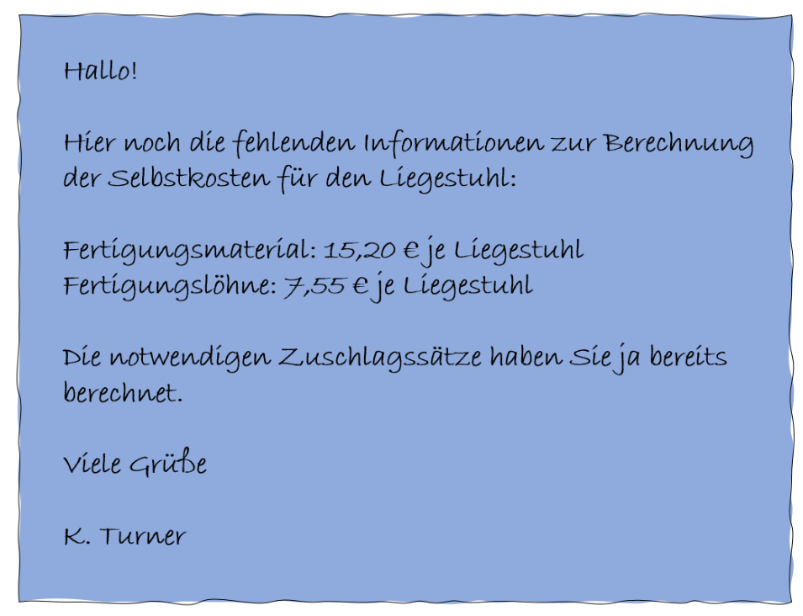  Hilfe A für die Ermittlung der Selbstkosten:  Learningsnack mit allen enthaltenen Bildern  https://www.learningsnacks.de/share/365421/f8e8c617bd2db424c932b473db73ee91e95c232a  Hilfe B für die Ermittlung der Selbstkosten  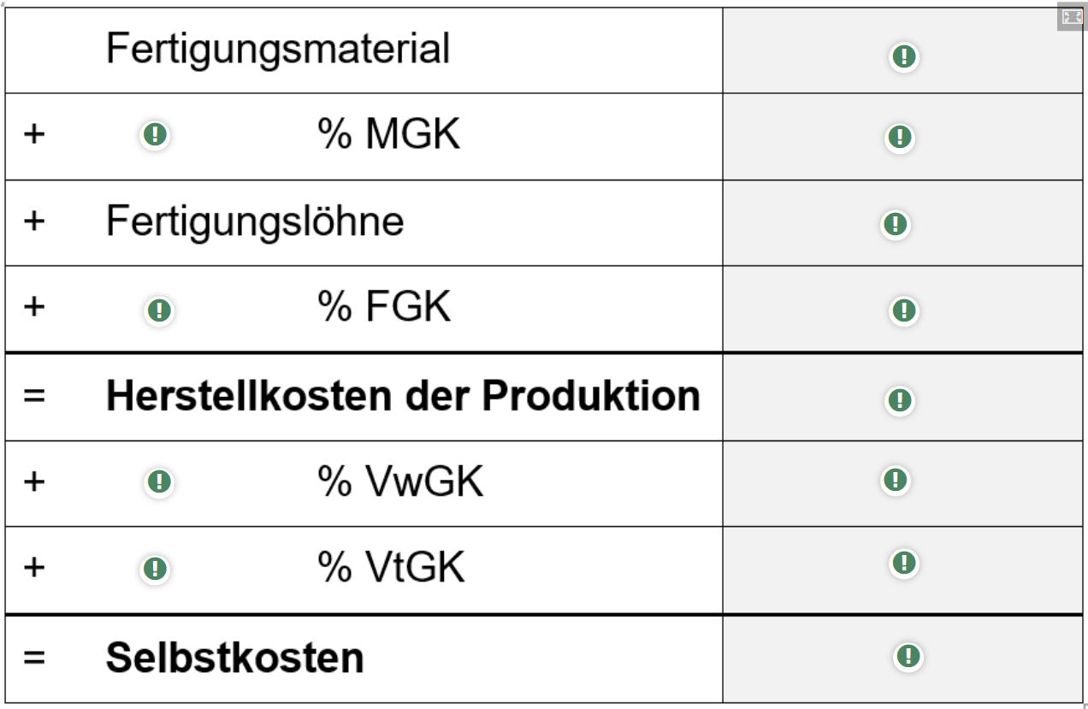 | Von den Autoren erstellt  Von den Autoren erstellt  Von den Autoren erstellt  Von den Autoren erstellt  Von den Autoren erstellt | CC BY 4.0  CC BY 4.0  CC BY 4.0  CC BY 4.0  CC BY 4.0
LS 1.3: Selbstkosten ermitteln | Aufgabe 3 | Sortieraufgabe Begriffe Berechnung der Selbstkosten zum Schneiden mit allen Bildern  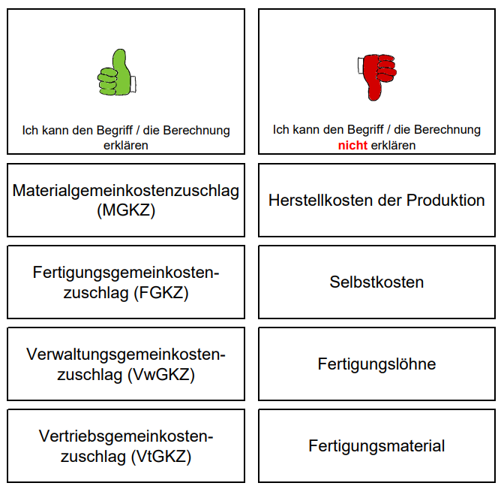  H5P: Sortieraufgabe Begriffe/Berechnung Selbstkosten mit allen Bildern  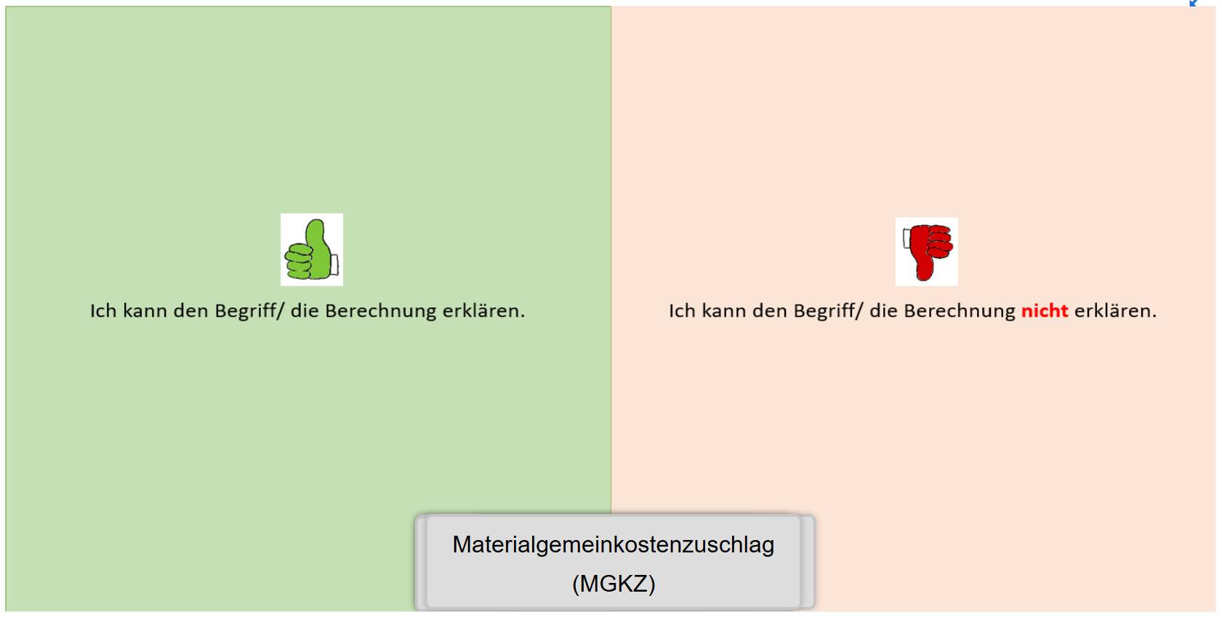 | Von den Autoren erstellt  Von den Autoren erstellt | CC BY 4.0  CC BY 4.0
LS 1.3: Selbstkosten ermitteln | Ergebnissicherung | H5P mit allen Bildern  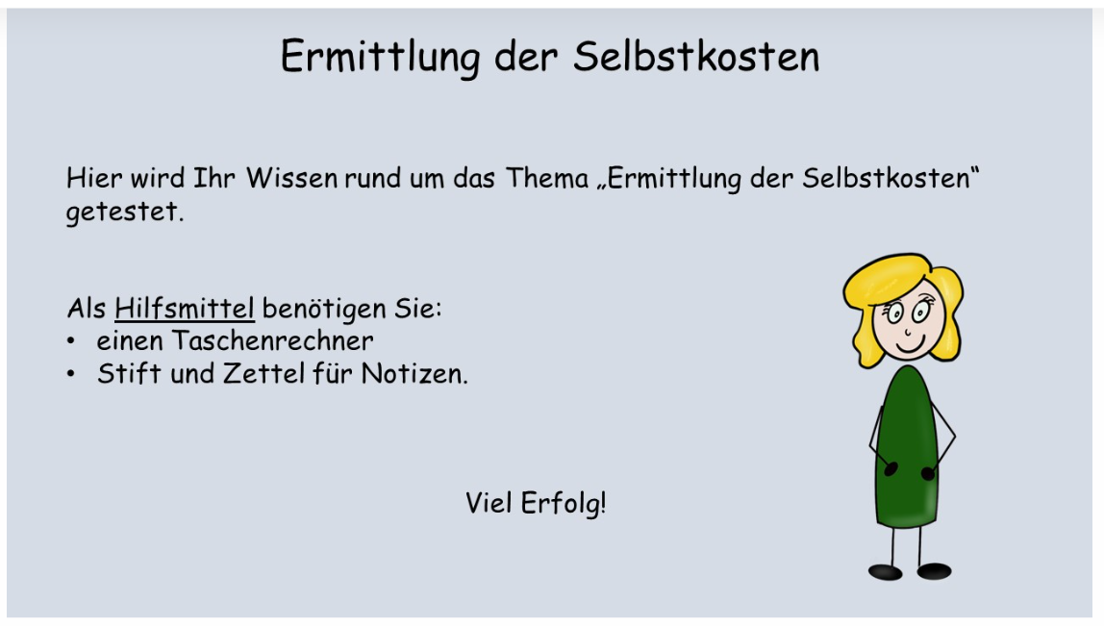 | Von den Autoren erstellt | CC BY 4.0
LS 1.4: Berechnung des Verkaufspreises | Situation | Video mit allen enthaltenen Bildern:  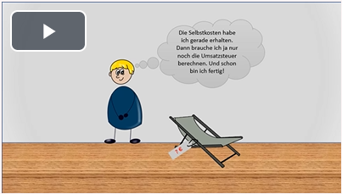 | Von den Autoren erstellt  Ton: Sebastian Diehm | CC BY 4.0
LS 1.4: Berechnung des Verkaufspreises | Aufgabe 1 | Berechnung Verkaufspreis A  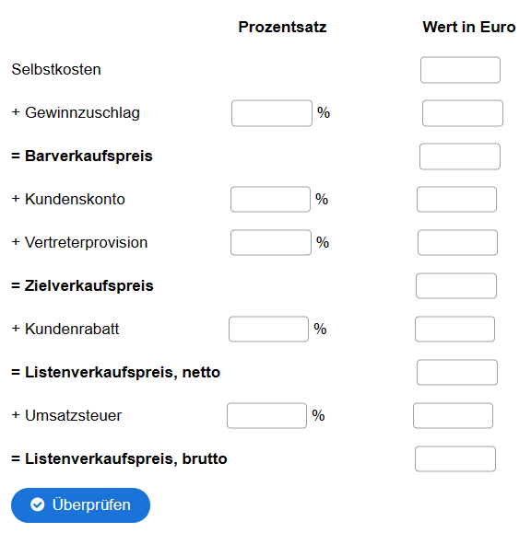  Interaktives Video Hilfe A mit allen enthaltenen Bildern:  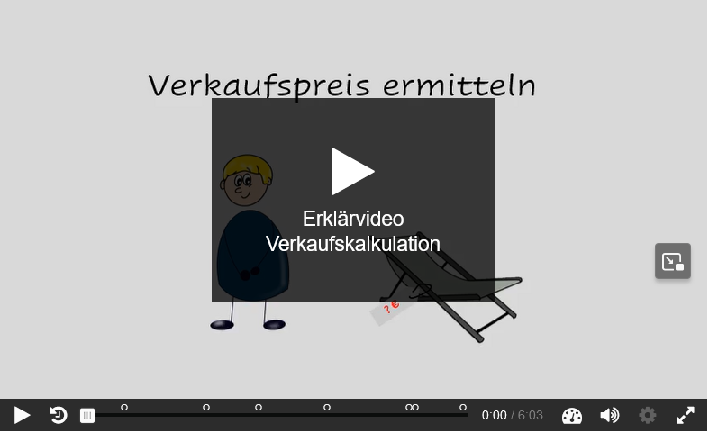  Hilfe zur Kalkulation B  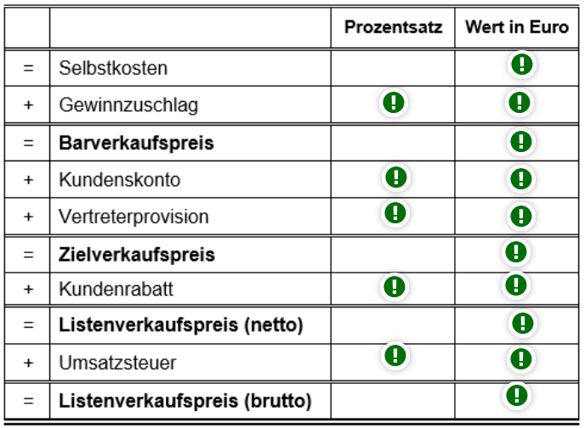  Berechnung Verkaufspreis B:  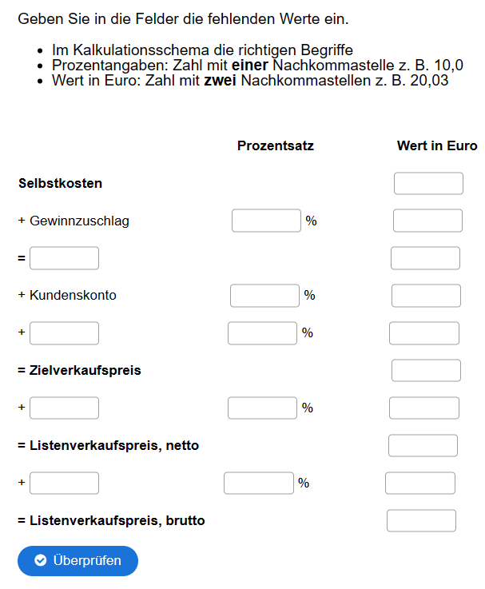  Notiz Rechnungswesen für B:  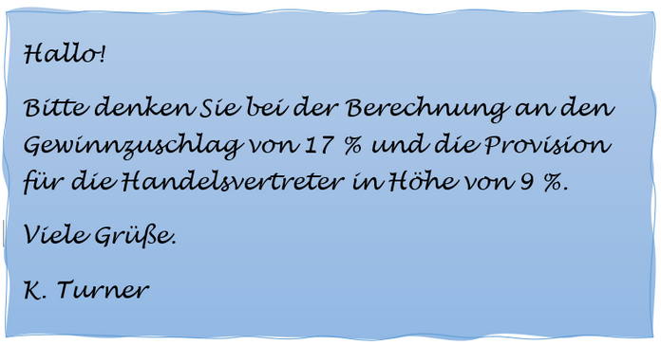  Lagerkarte Liegestuhl für B:  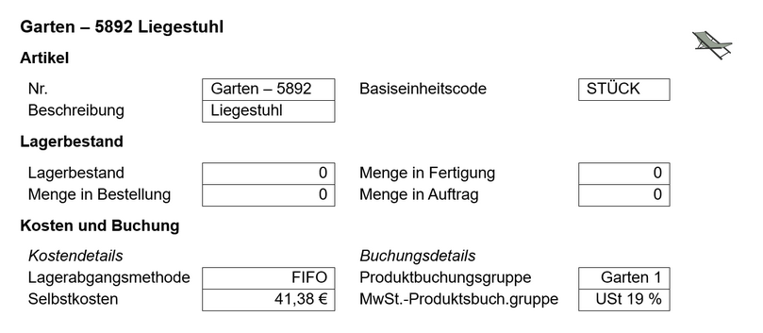 | Von den Autoren erstellt  Von den Autoren erstellt  Von den Autoren erstellt  Von den Autoren erstellt  Von den Autoren erstellt  Von den Autoren erstellt | CC BY 4.0  CC BY 4.0  CC BY 4.0  CC BY 4.0  CC BY 4.0  CC BY 4.0
LS 1.4: Berechnung des Verkaufspreises | Aufgabe 2 | Sortieraufgabe Begriffe Kalkulation zum Schneiden  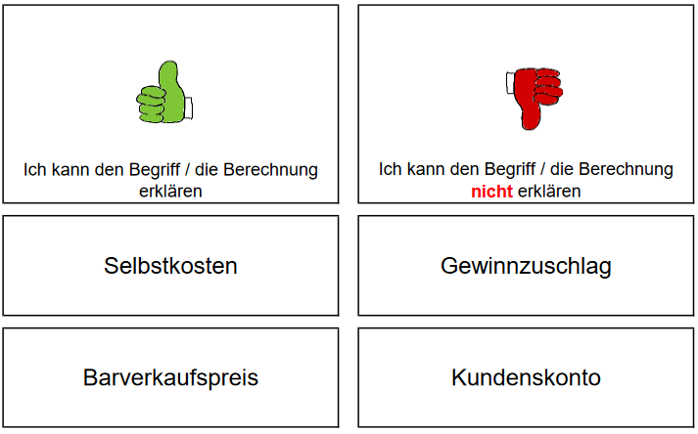  H5P: Sortieraufgabe Begriffe/Berechnung Kalkulationsschema  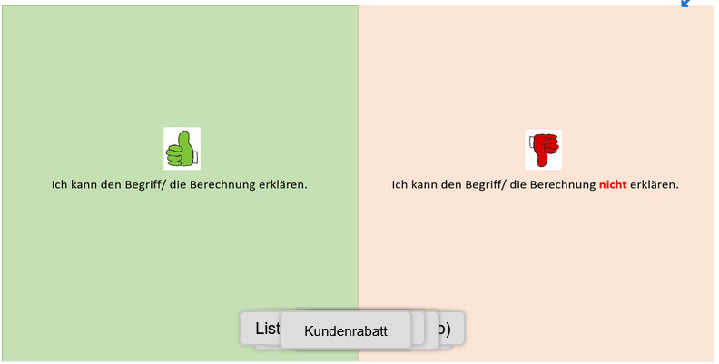 | Von den Autoren erstellt  Von den Autoren erstellt | CC BY 4.0  CC BY 4.0

